检 测 报 告

试验名称：总成性能-骨架防锈骨架耐盐雾试验

主检： |  | 日期： | 2024年01月16日
审核： |  | 日期： | 2024年01月17日
批准： |  | 日期： | 2024年01月17日

北京光华荣昌汽车部件有限公司实验室

声 明

- 报告无实验室“检测专用章”无效。
- 报告无主检、审核、批准人签字无效。
- 报告涂改无效。
- 复制报告未重新加盖“检测专用章”无效。
- 对检测报告若有异议，请收到报告后15个工作日内通知实验室。
⑹ 送样检测仅对样品负责。
⑺ 电子版报告无安全密码无效。

试验单位：北京光华荣昌汽车部件有限公司实验室
地 址：北京市昌平区流村镇工业园区
电 话： (010) 60793358-5711 邮 编：102200

样品名称 | 左侧滑轨/右侧滑轨/滑轨解锁手柄/坐盆/宽车副驾底支架/中宽车副驾底支架 | 车 型 | A6
样品件号 | SHT0010283/SHT0010286/SHT0002451  /A668100000007/A668100000022 | 样品数量 | 6件
委托单位 | 座椅开发部 | 生产单位 | /
送样者及其 联系方式 | 张甲  电话：15028210325 | 送样日期 | 2024年3月25日
试验地点 | 北京光华荣昌汽车部件有限公司  实验室 | 试验日期 | 2024年4月8日
试验项目 | 总成性能-骨架防锈骨架耐盐雾试验
试验标准 | Q/FD A021-2022
样品状态 | DV
试验结论 | 对2024年3月25日座椅开发部送检的A6左侧滑轨/右侧滑轨/滑轨解锁手柄/坐盆/宽车副驾底支架/中宽车副驾底支架按照Q/FD A021-2022进行总成性能-骨架防锈骨架耐盐雾试验，经检测不符合标准要求。
备 注 | 本报告涵盖A668100000010驾驶员座椅总成、A668100000004驾驶员座椅总成、A668100000023驾驶员座椅总成、A668100000026驾驶员座椅总成、A668100000011副驾驶员座椅总成、A668100000006副驾驶员座椅总成、A668100000025副驾驶员座椅总成。

一、试验条件
试验时间： | 2024年4月8日—2024年4月21日
试验地点： | 北京光华荣昌汽车部件有限公司实验室
试验人员： | 李亚平
环境温/湿度： | 温度：18.0℃；湿度：37.1 %
二、试验仪器设备
序号 | 设备名称 | 设备编号 | 规格型号 | 厂家 | 精度 | 有效期
1 | 盐雾试验箱 | Q-057 | / | 广品测试 | 0.1℃ | 2024年11月12日
2 | 数显卡尺 | L-180 | 0～150mm | 东莞三量量具有限公司 | 0.01mm | 2024年11月12日
3 | 直角尺 | L-188 | 250*500mm | 德力西 | 1mm | 2024年11月12日
三、试验方法及评价标准
1、试验方法
耐盐雾试验：在盐雾试验箱内进行。样板要求采用透明胶带或精制蜡封边，中心部位用锐利的刀片，按 60°夹角划两条交叉透底的切割线，并以与垂直线 30°角放置在盐雾箱中，
要求样板之间不能互相遮挡和接触。控制箱内温度在 36±0.1～0.7℃连续喷雾，盐水浓度为（5±1）％的 NaCl 溶液，PH 为 6.5～7.2 盐雾箱内，盐雾沉降量为 80cm² 面积内每小时 1～2mL（按至少 16h 的平均数）连续试验 48h 检查一次，两次检查以后，每隔 72h 检查一次，每次检查后样板应变换位置。按产品规定的标准和时间进行检查。观察沿切割线漆膜下面锈蚀蔓延的情况（本标准规定的指标，均按单侧锈蚀蔓延不超过 2mm 为准）。盐水是不循环使用。
2、评价标准
单侧锈蚀蔓延不超过 2 mm。
表面锈蚀不允许出现起泡、锈蚀。
零件边缘、孔的边缘不允许出现超过10%的锈蚀累积长度。
焊缝不允许出现超过 10%的锈蚀面积，不允许出现直径大于 10 mm 的起泡和锈点，直径小于 10 mm 的起泡和锈点，按照锈蚀计算累积面积。
试验前后，附着力保持不变。
四、标准偏离
1、标准偏离
/
五、试验结果
1、试验结果
样品名称 | 样品编号 | 单侧锈蚀蔓延长度  mm | 表面锈蚀是否出现起泡、锈蚀 | 零件边缘、孔的边缘是否出现超过10%的锈蚀累积长度 | 焊缝 | 焊缝 | 附着力是否保持不变 | 备注
 |  |  |  |  | 是否超过 10%的锈蚀面积 | 是否出现直径大于 10 mm 的起泡和锈点 | 附着力是否保持不变 | 备注
左侧滑轨 | 043-069-202403 | 0.89 | 是 | 是 | 否 | 否 | 否 | 试验后附着力测试出现大面积掉漆
右侧滑轨 | 043-070-202403 | 1.13 | 是 | 是 | 否 | 否 | 是 | /
滑轨解锁手柄 | 043-071-202403 | 0.94 | 否 | 是 | / | / | 是 | 孔内有焊渣，边缘基本全部锈蚀
坐盆 | 043-072-202403 | 1.63 | 是 | 否 | / | / | 是 | /
宽车副驾底支架 | 043-073-202403 | 0.81 | 否 | 否 | 否 | 否 | 是 | /
中宽车副驾底支架 | 043-074-202403 | 0.80 | 否 | 是 | 否 | 否 | 是 | /

六、试验照片
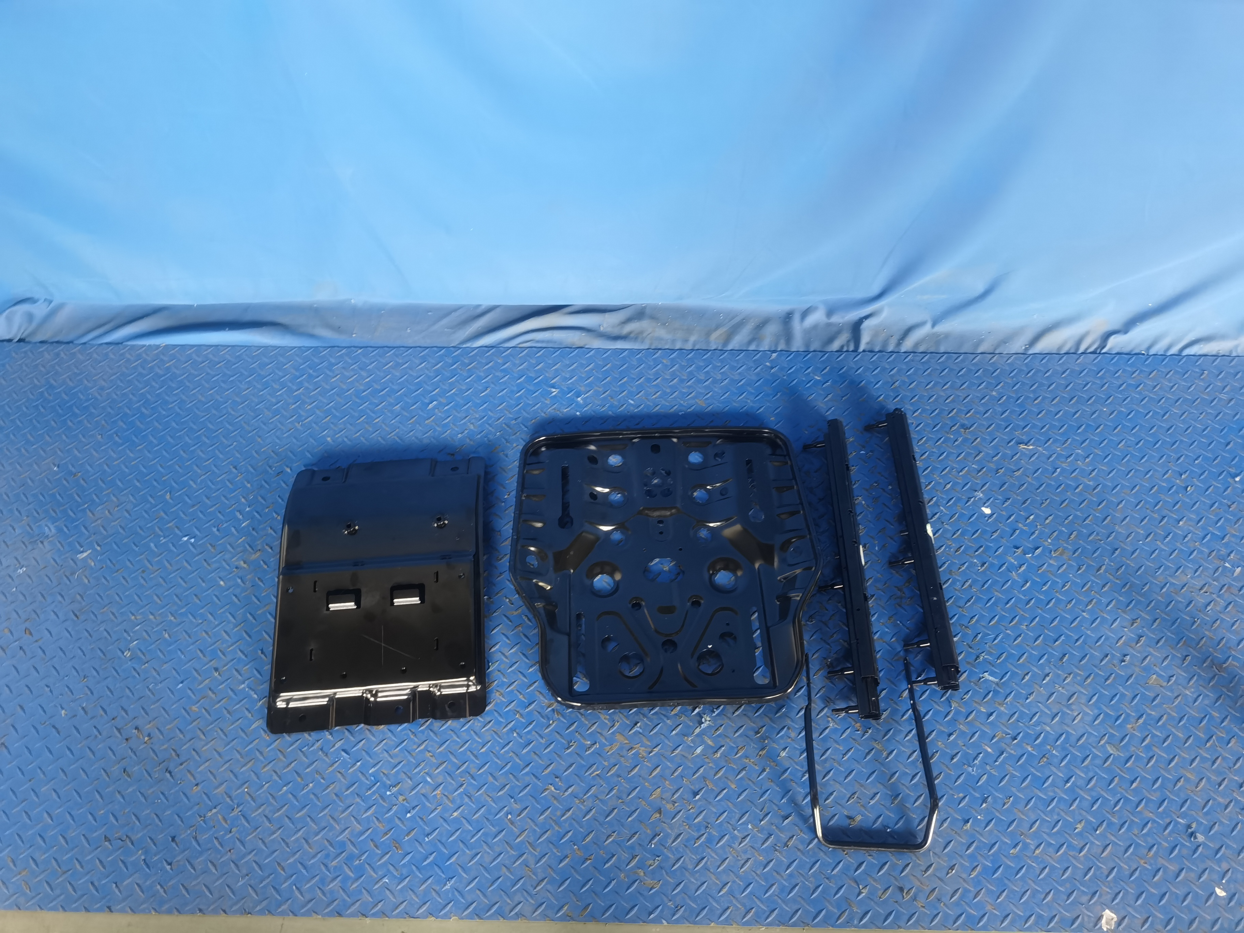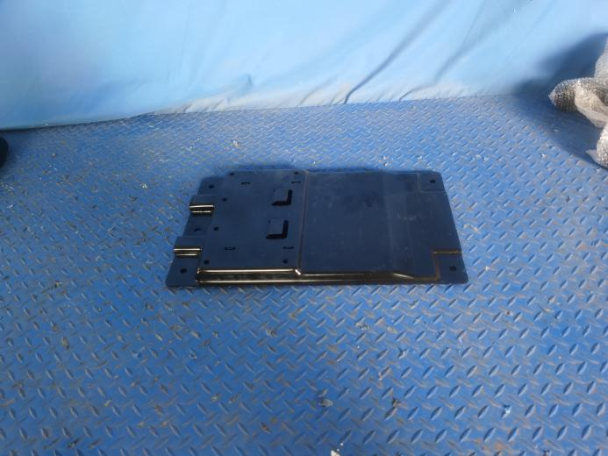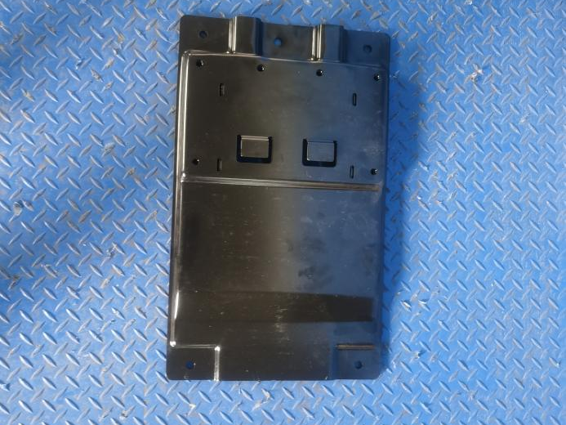
试验前
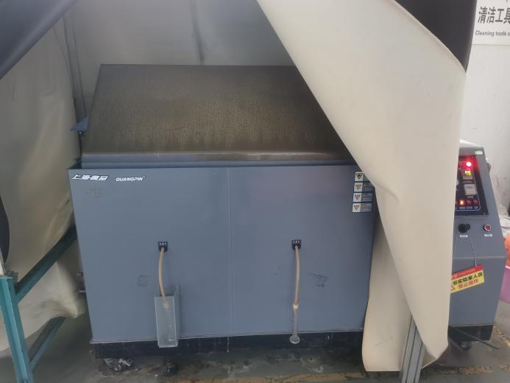
试验中
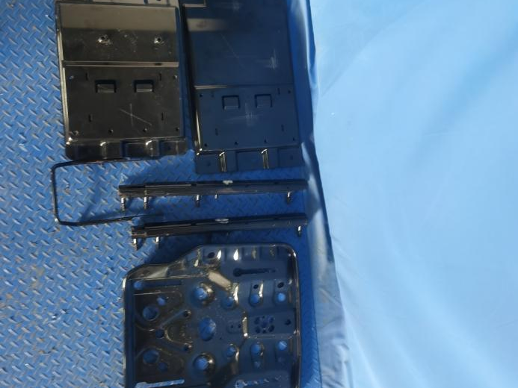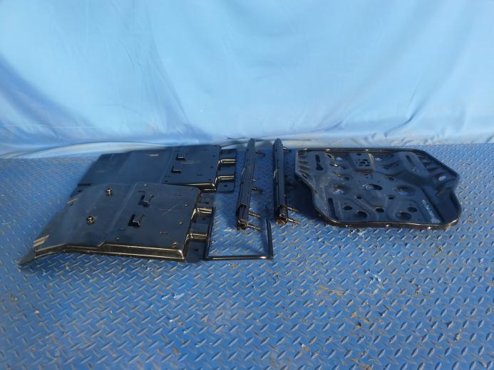
试验后
**报告结束**

